Correction des exercices A portée de mots Semaine 2

N°3 p 57
Ils ont des ennuis. Tu as des ennuis. Nous avons des ennuis.
Elle a des ennuis.

N°6 p57
Ses oreilles sont toutes blanches.
Il a un collier en cuir rouge.
Nous sommes contents de courir le matin.
Je vais souvent en promenade avec lui le mercredi.
Mon chien est un épagneul au pelage marron.

N°6 p 27
Un vent froid Les grands arbres une pluie froide
Une averse brutale de gros nuages

N°7 p 27
La lune éclaire la nuit. Le petit garçon lit une histoire courte.

Le piéton traverse la rue. L’ourson brun cherche du bon miel.

Un oiseau noir picore des miettes de pain.

N°3 p 31
Un gentil maître, masculin. Les feuilles vertes, féminin.
Dix bons points, masculin. L’ancien couloir, masculin.
Une belle journée, féminin. Mon crayon noir, masculin.
Des jolis dessins, masculin. La ligne droite, féminin.
Une histoire drôle, féminin. Les feux rouges, masculins.

N°4 p31
Féminin Masculin
Une règle Un compas
Une trousse Un bureau
Une classe Un cahier
Une craie Un dossier
Une note
Une leçon

N°5 p 31
Pluriel Singulier
Des ordinateurs un robinet
Les dessins l’affiche
Trois chaises mon pinceau
Quelques livres le cahier
La sonnerie

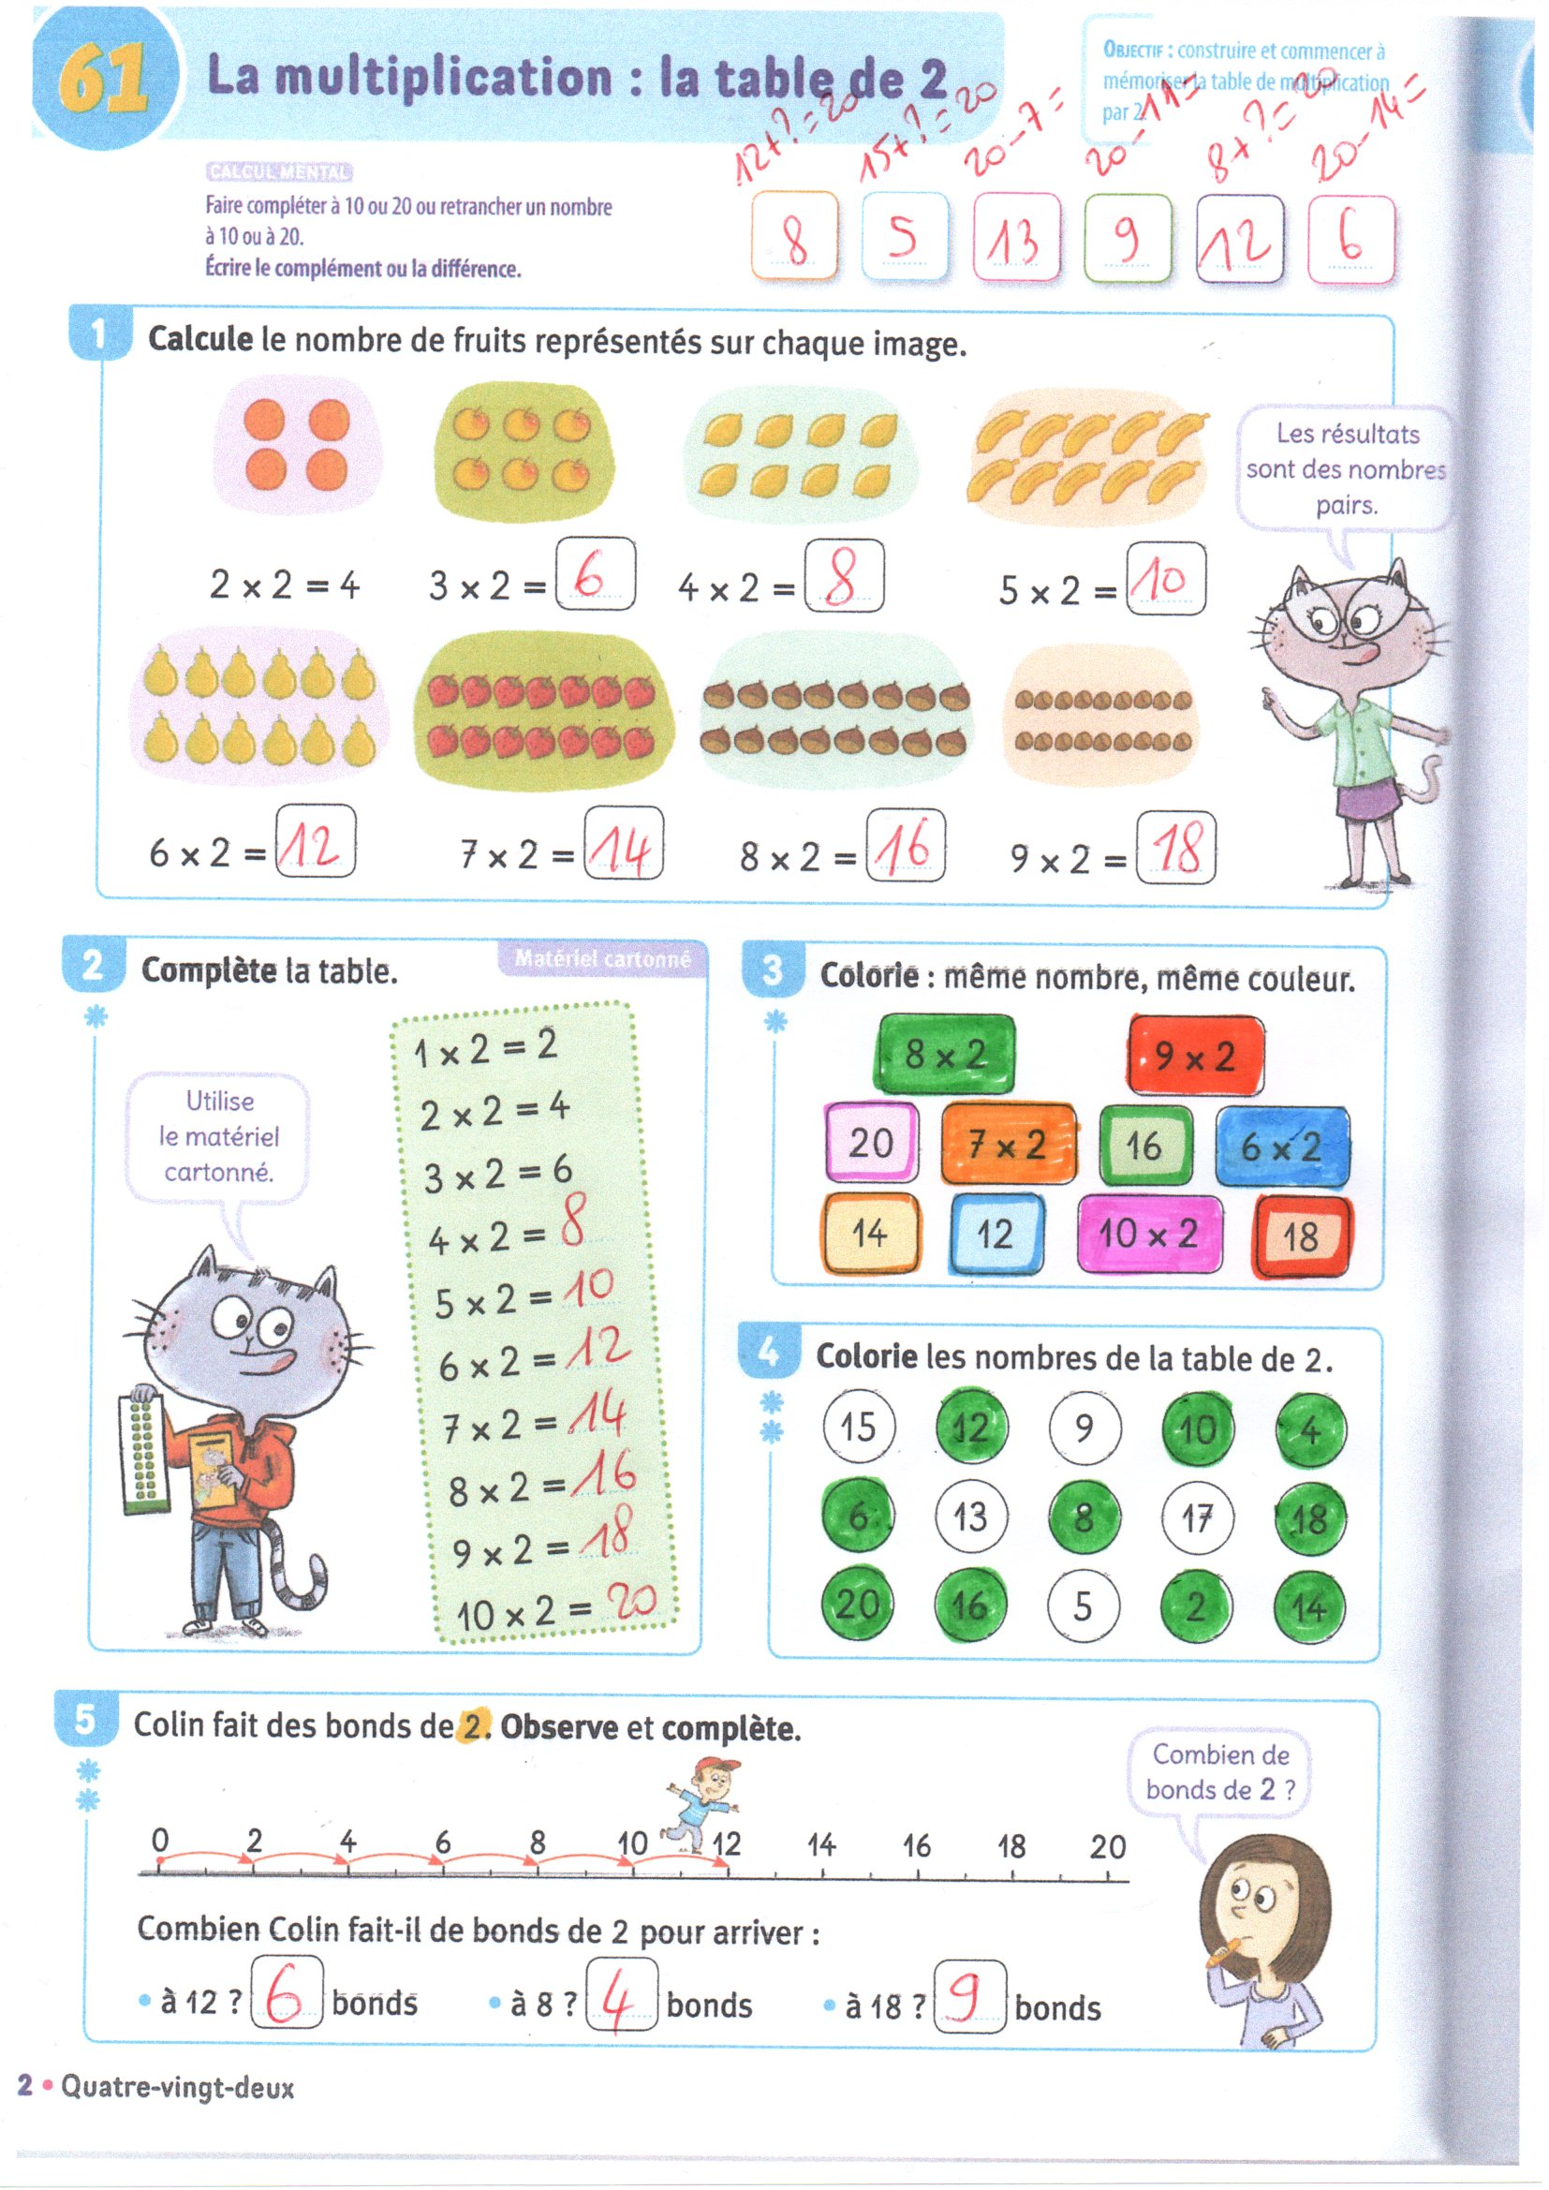

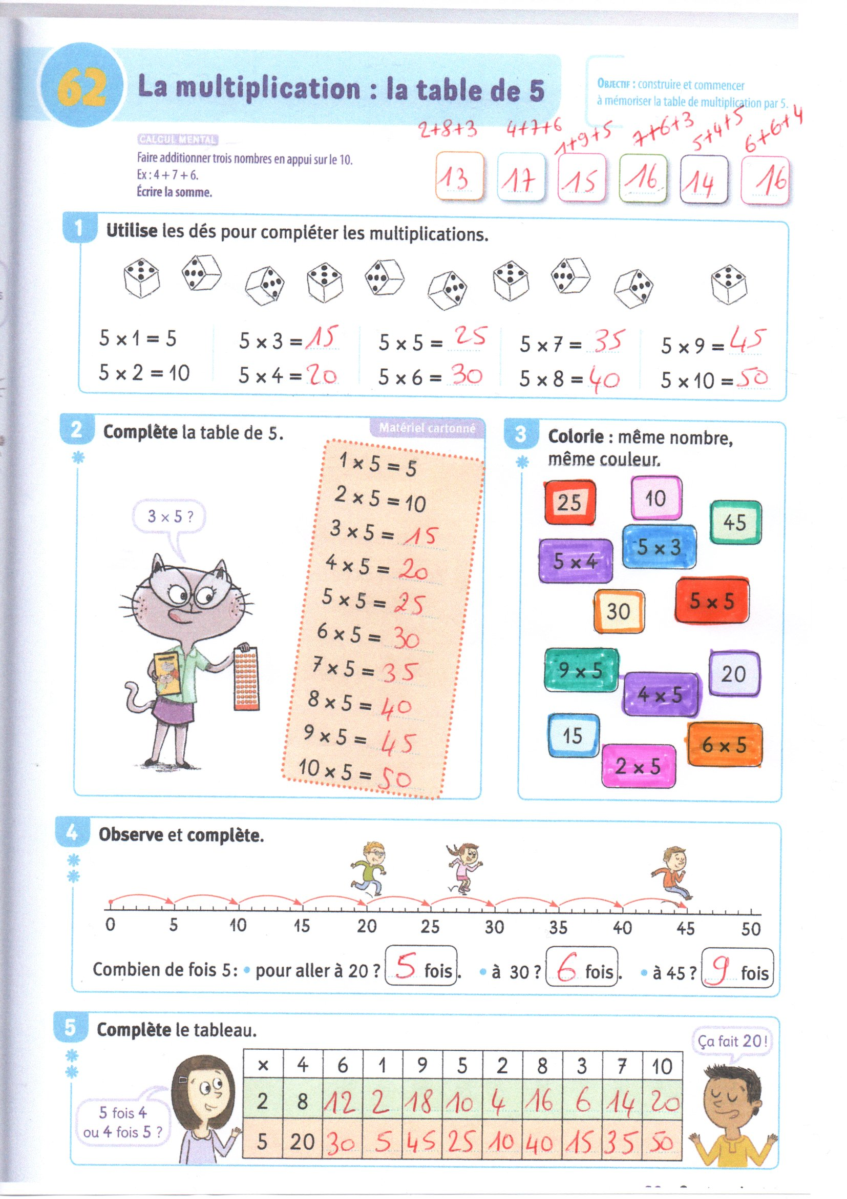

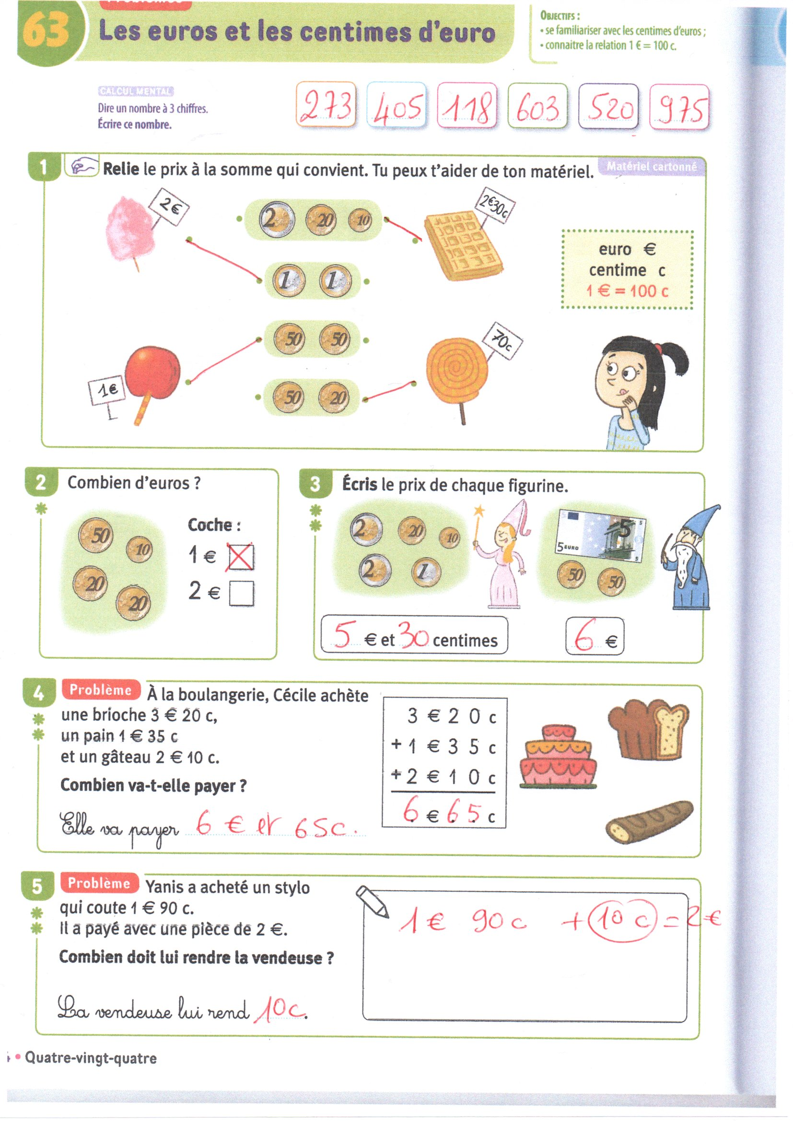

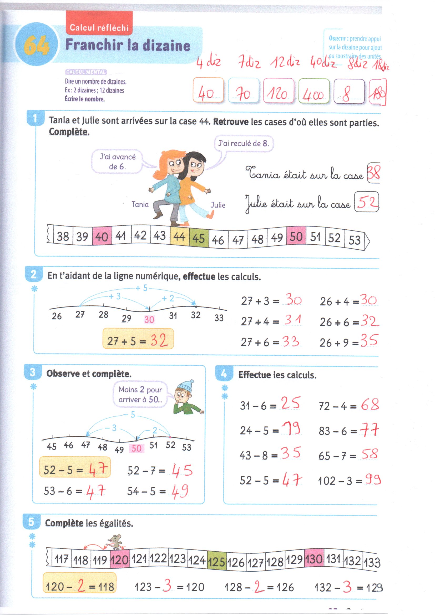

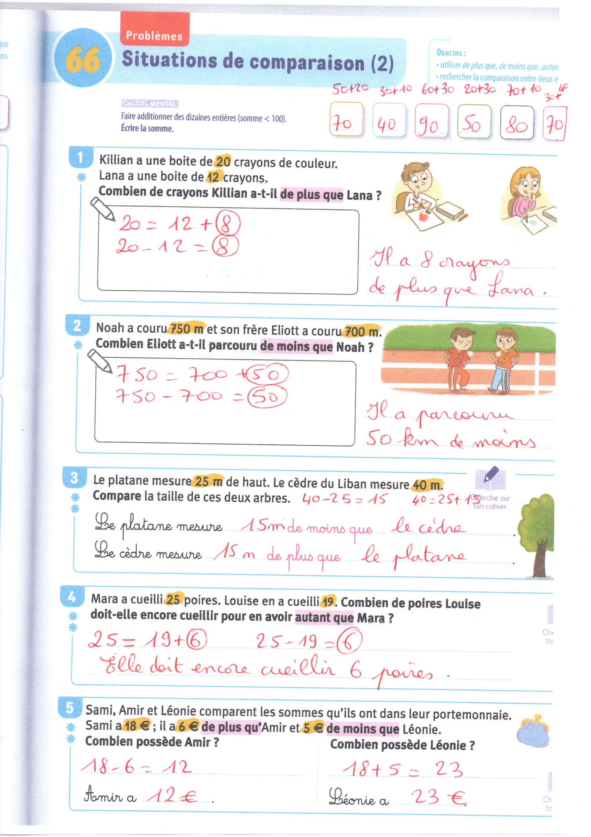

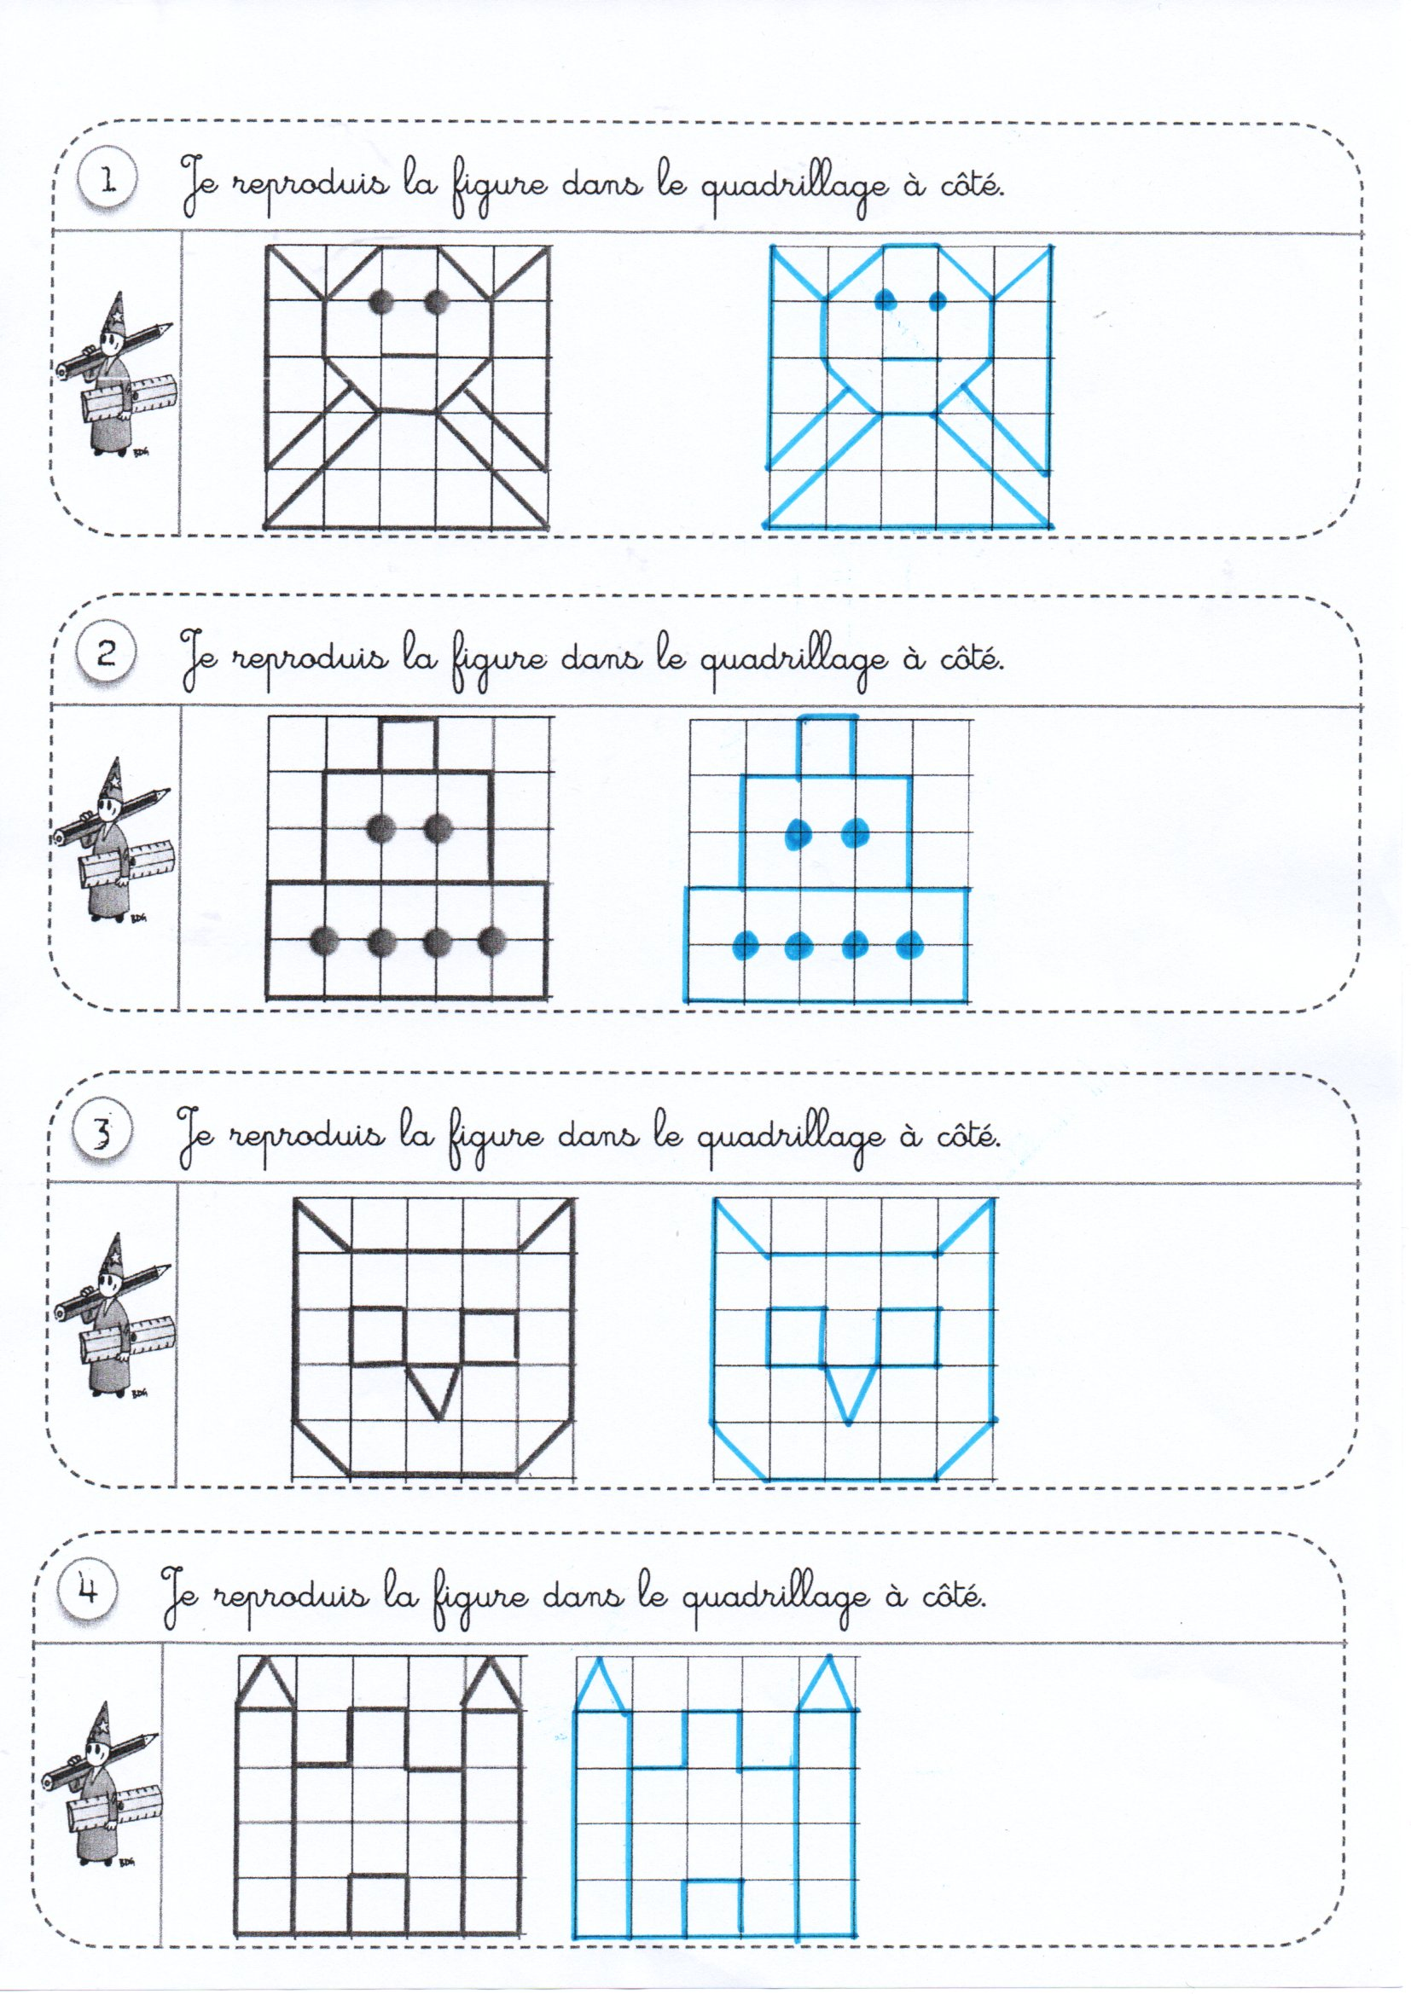

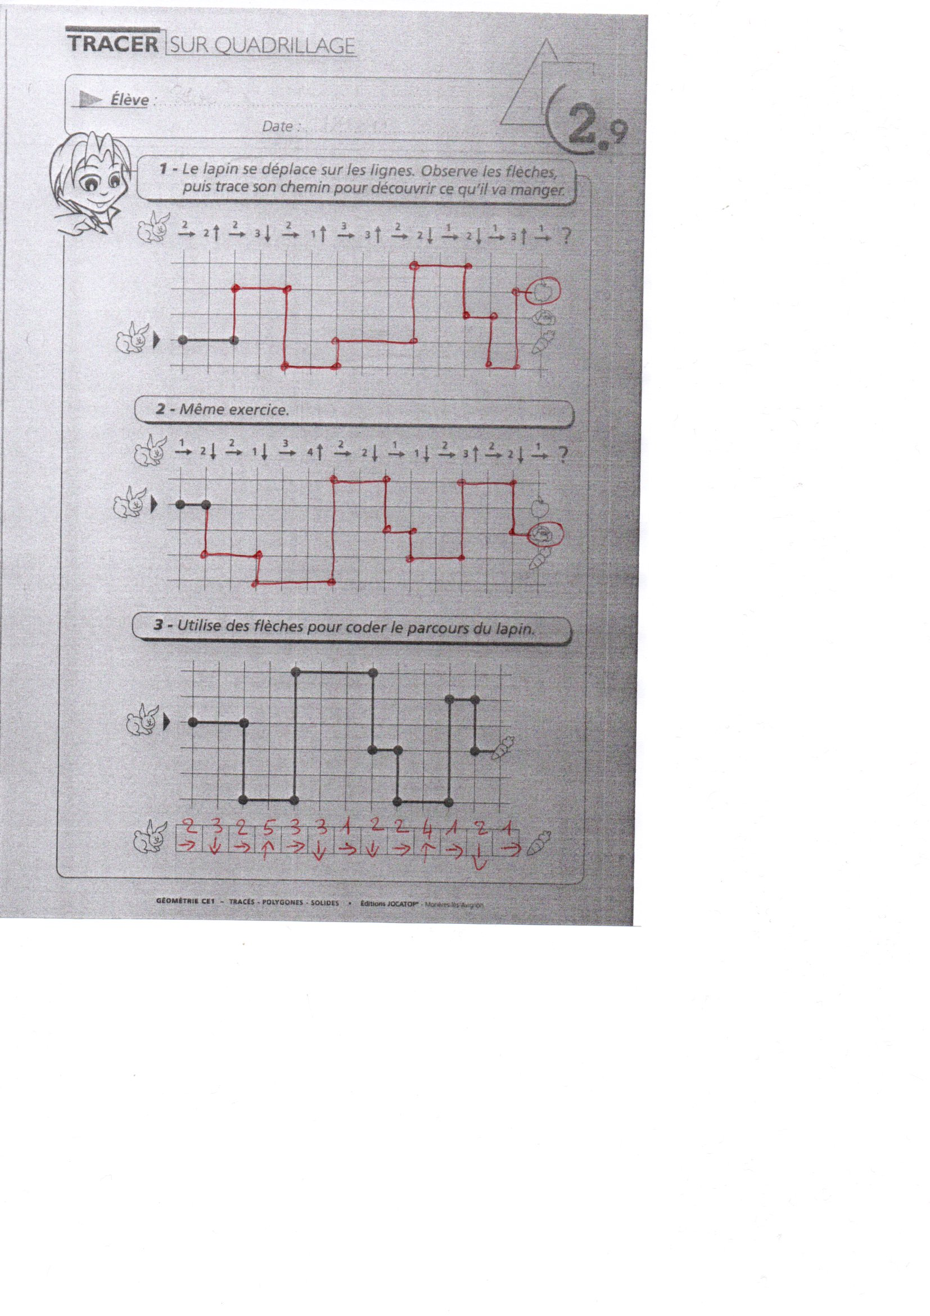

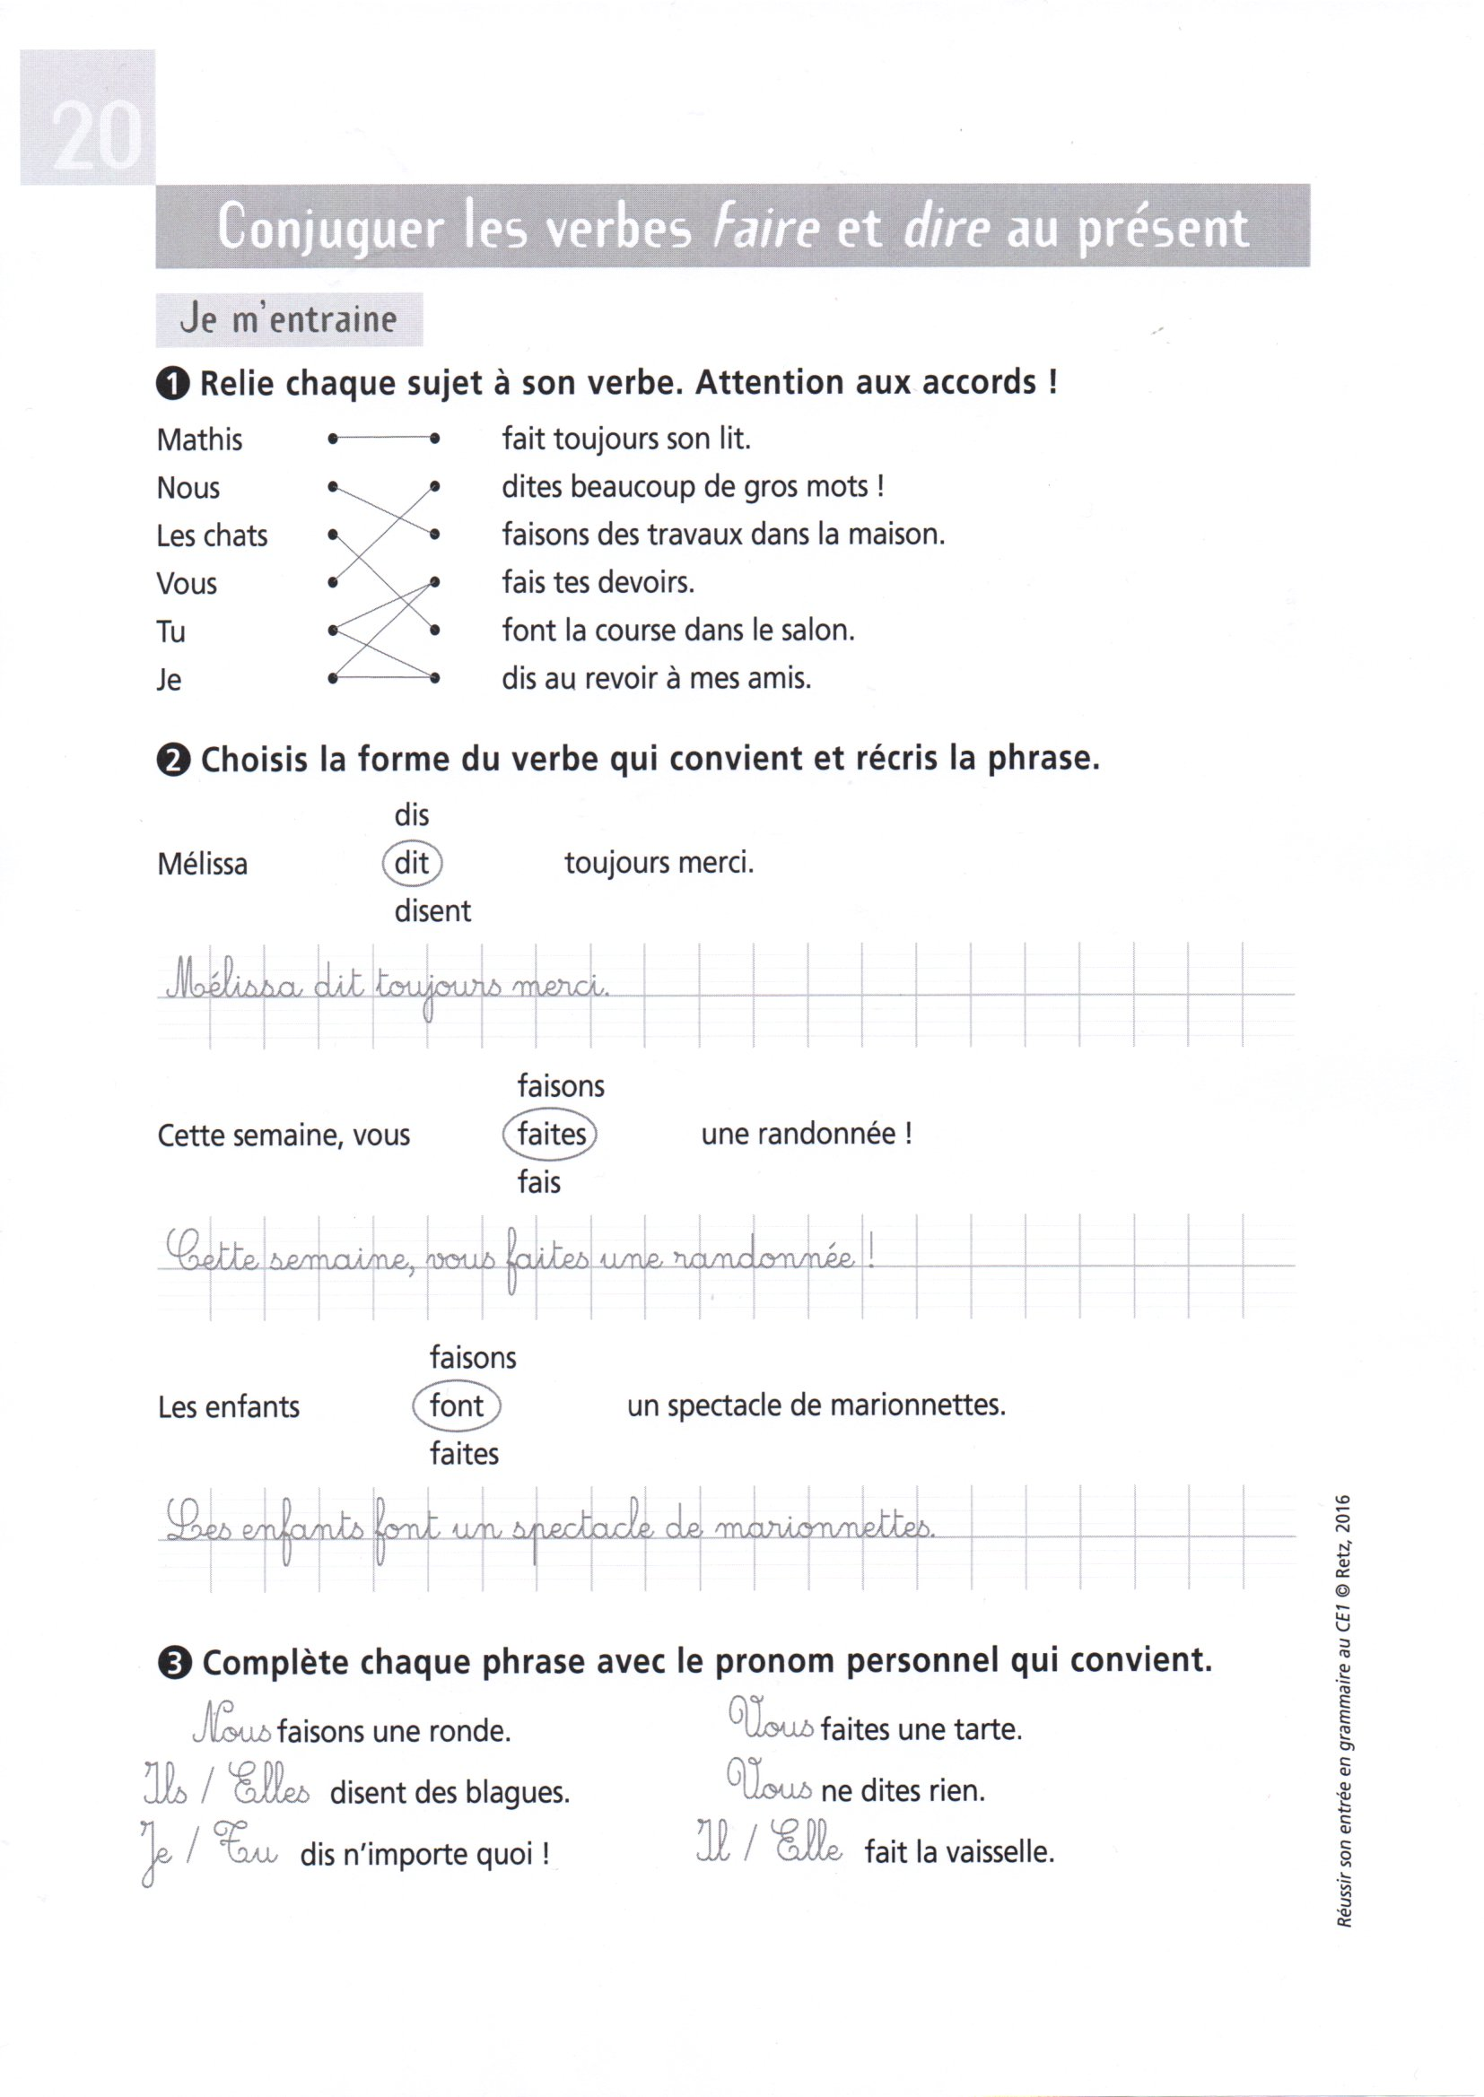

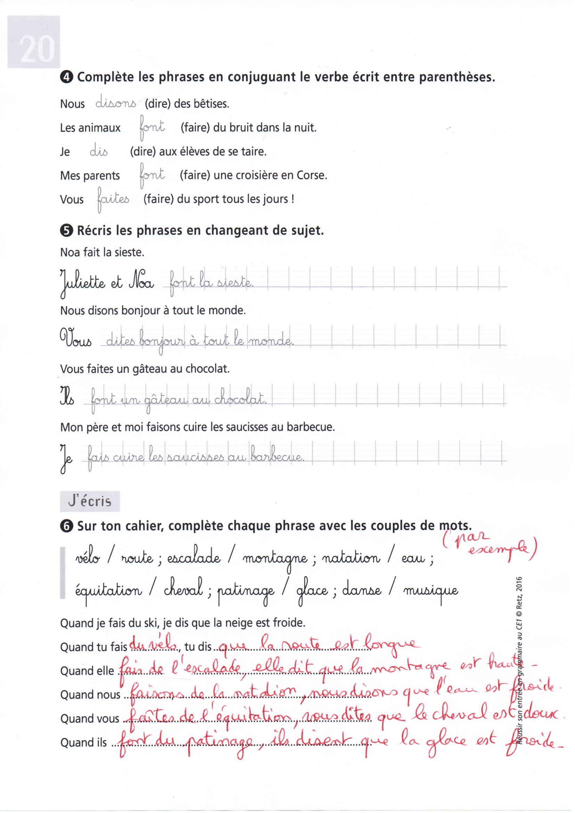

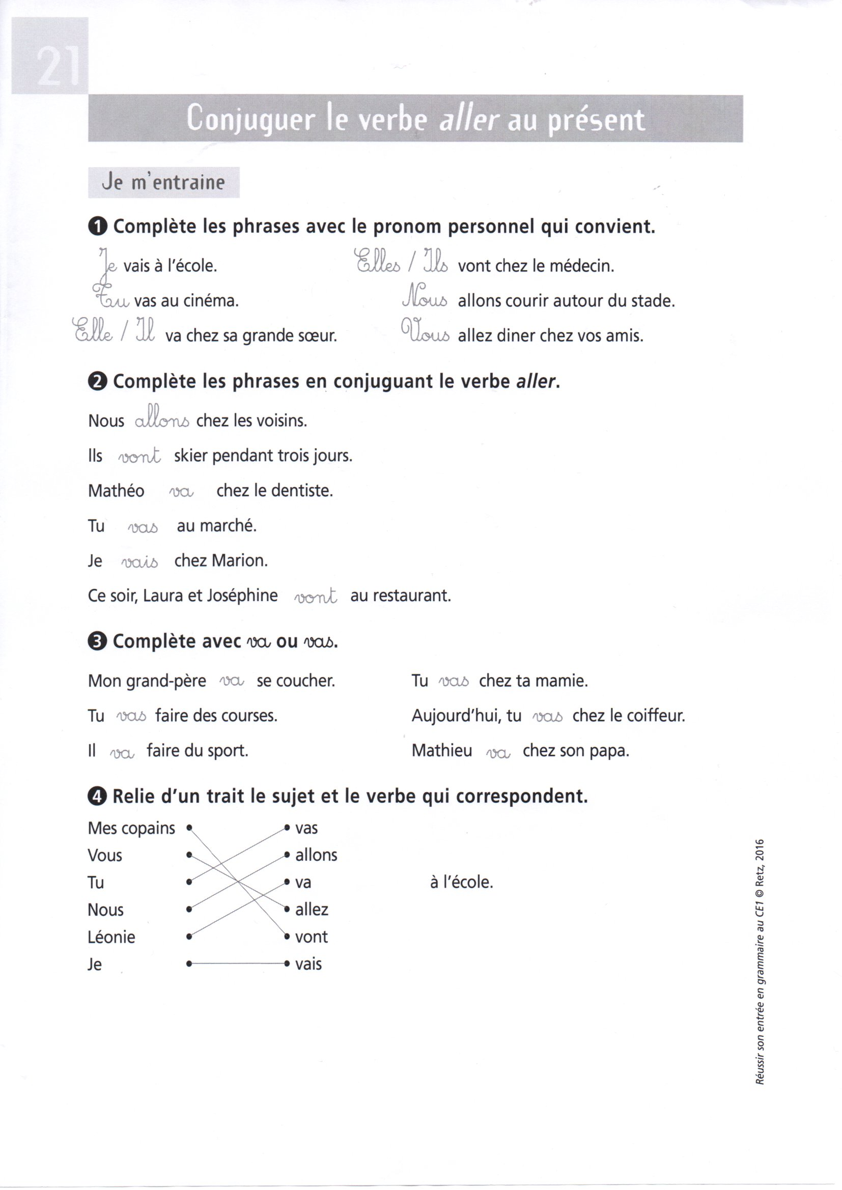

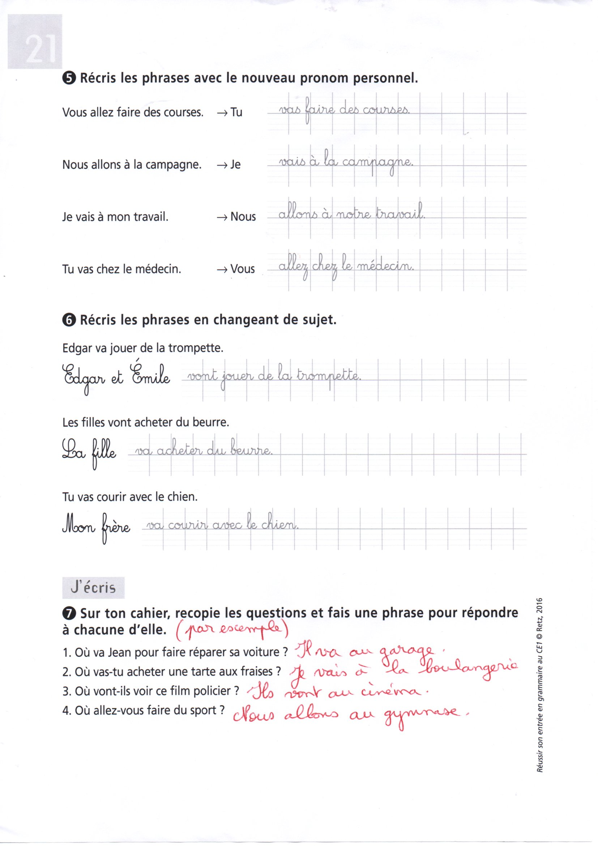

Voici la correction de la lecture, plume le pirate.

La photocopie n’est pas bonne, voici donc en couleur, la première de couverture.

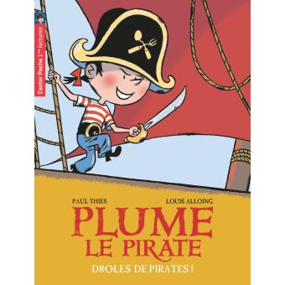

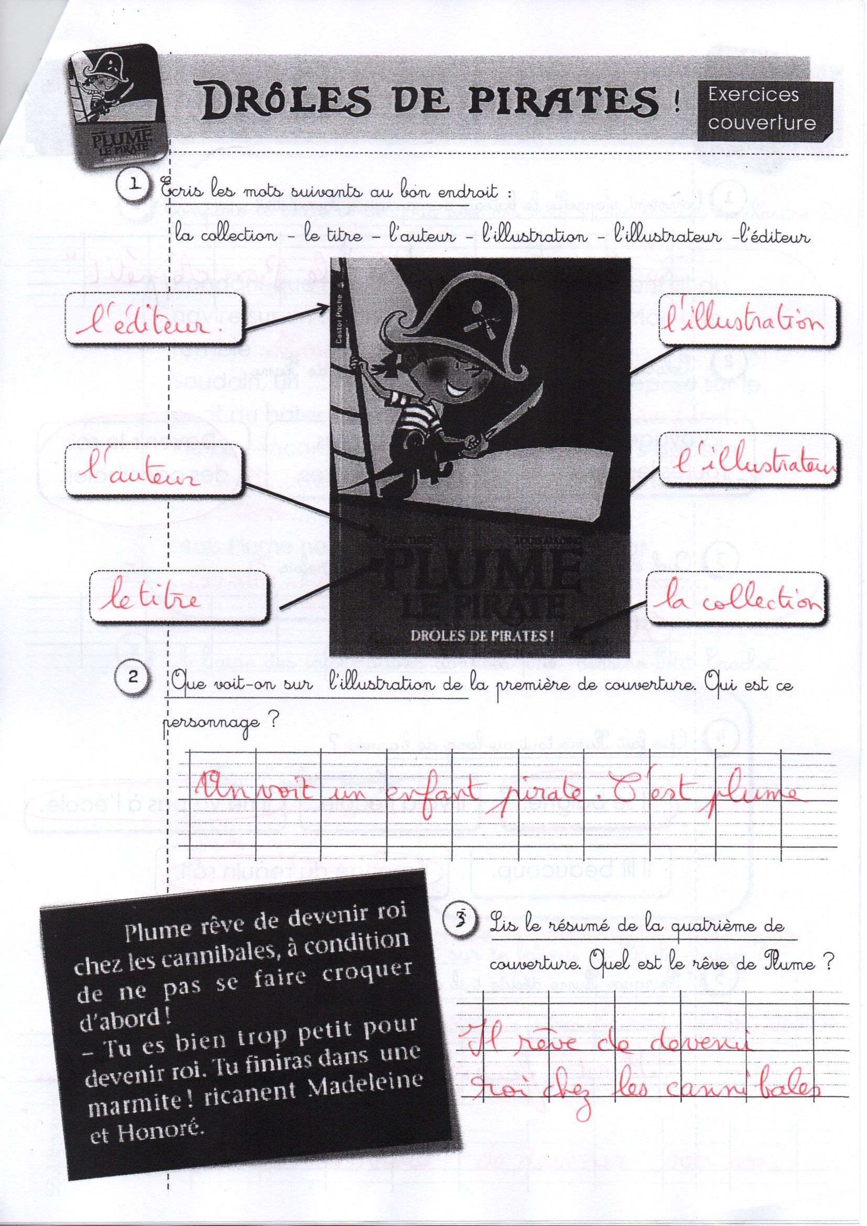

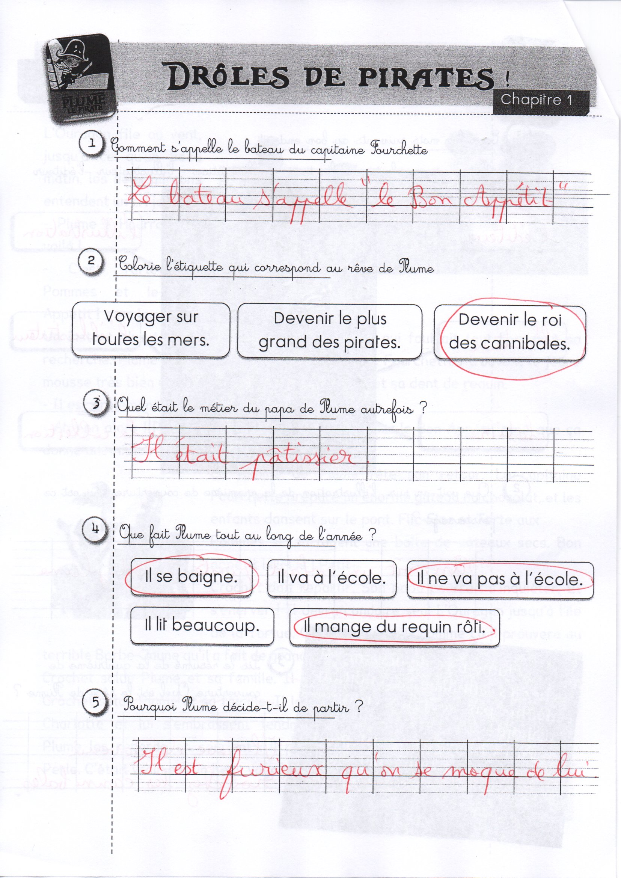

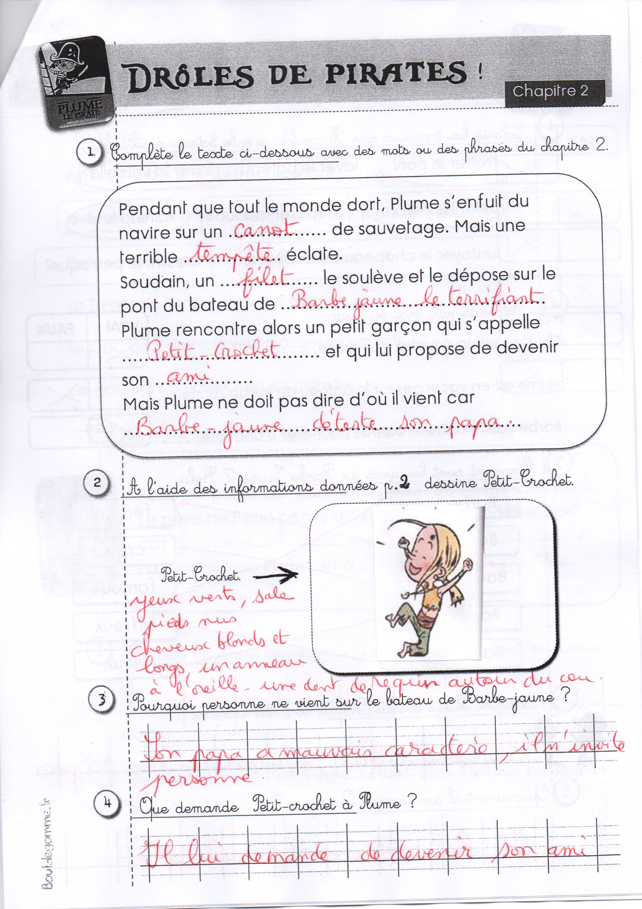

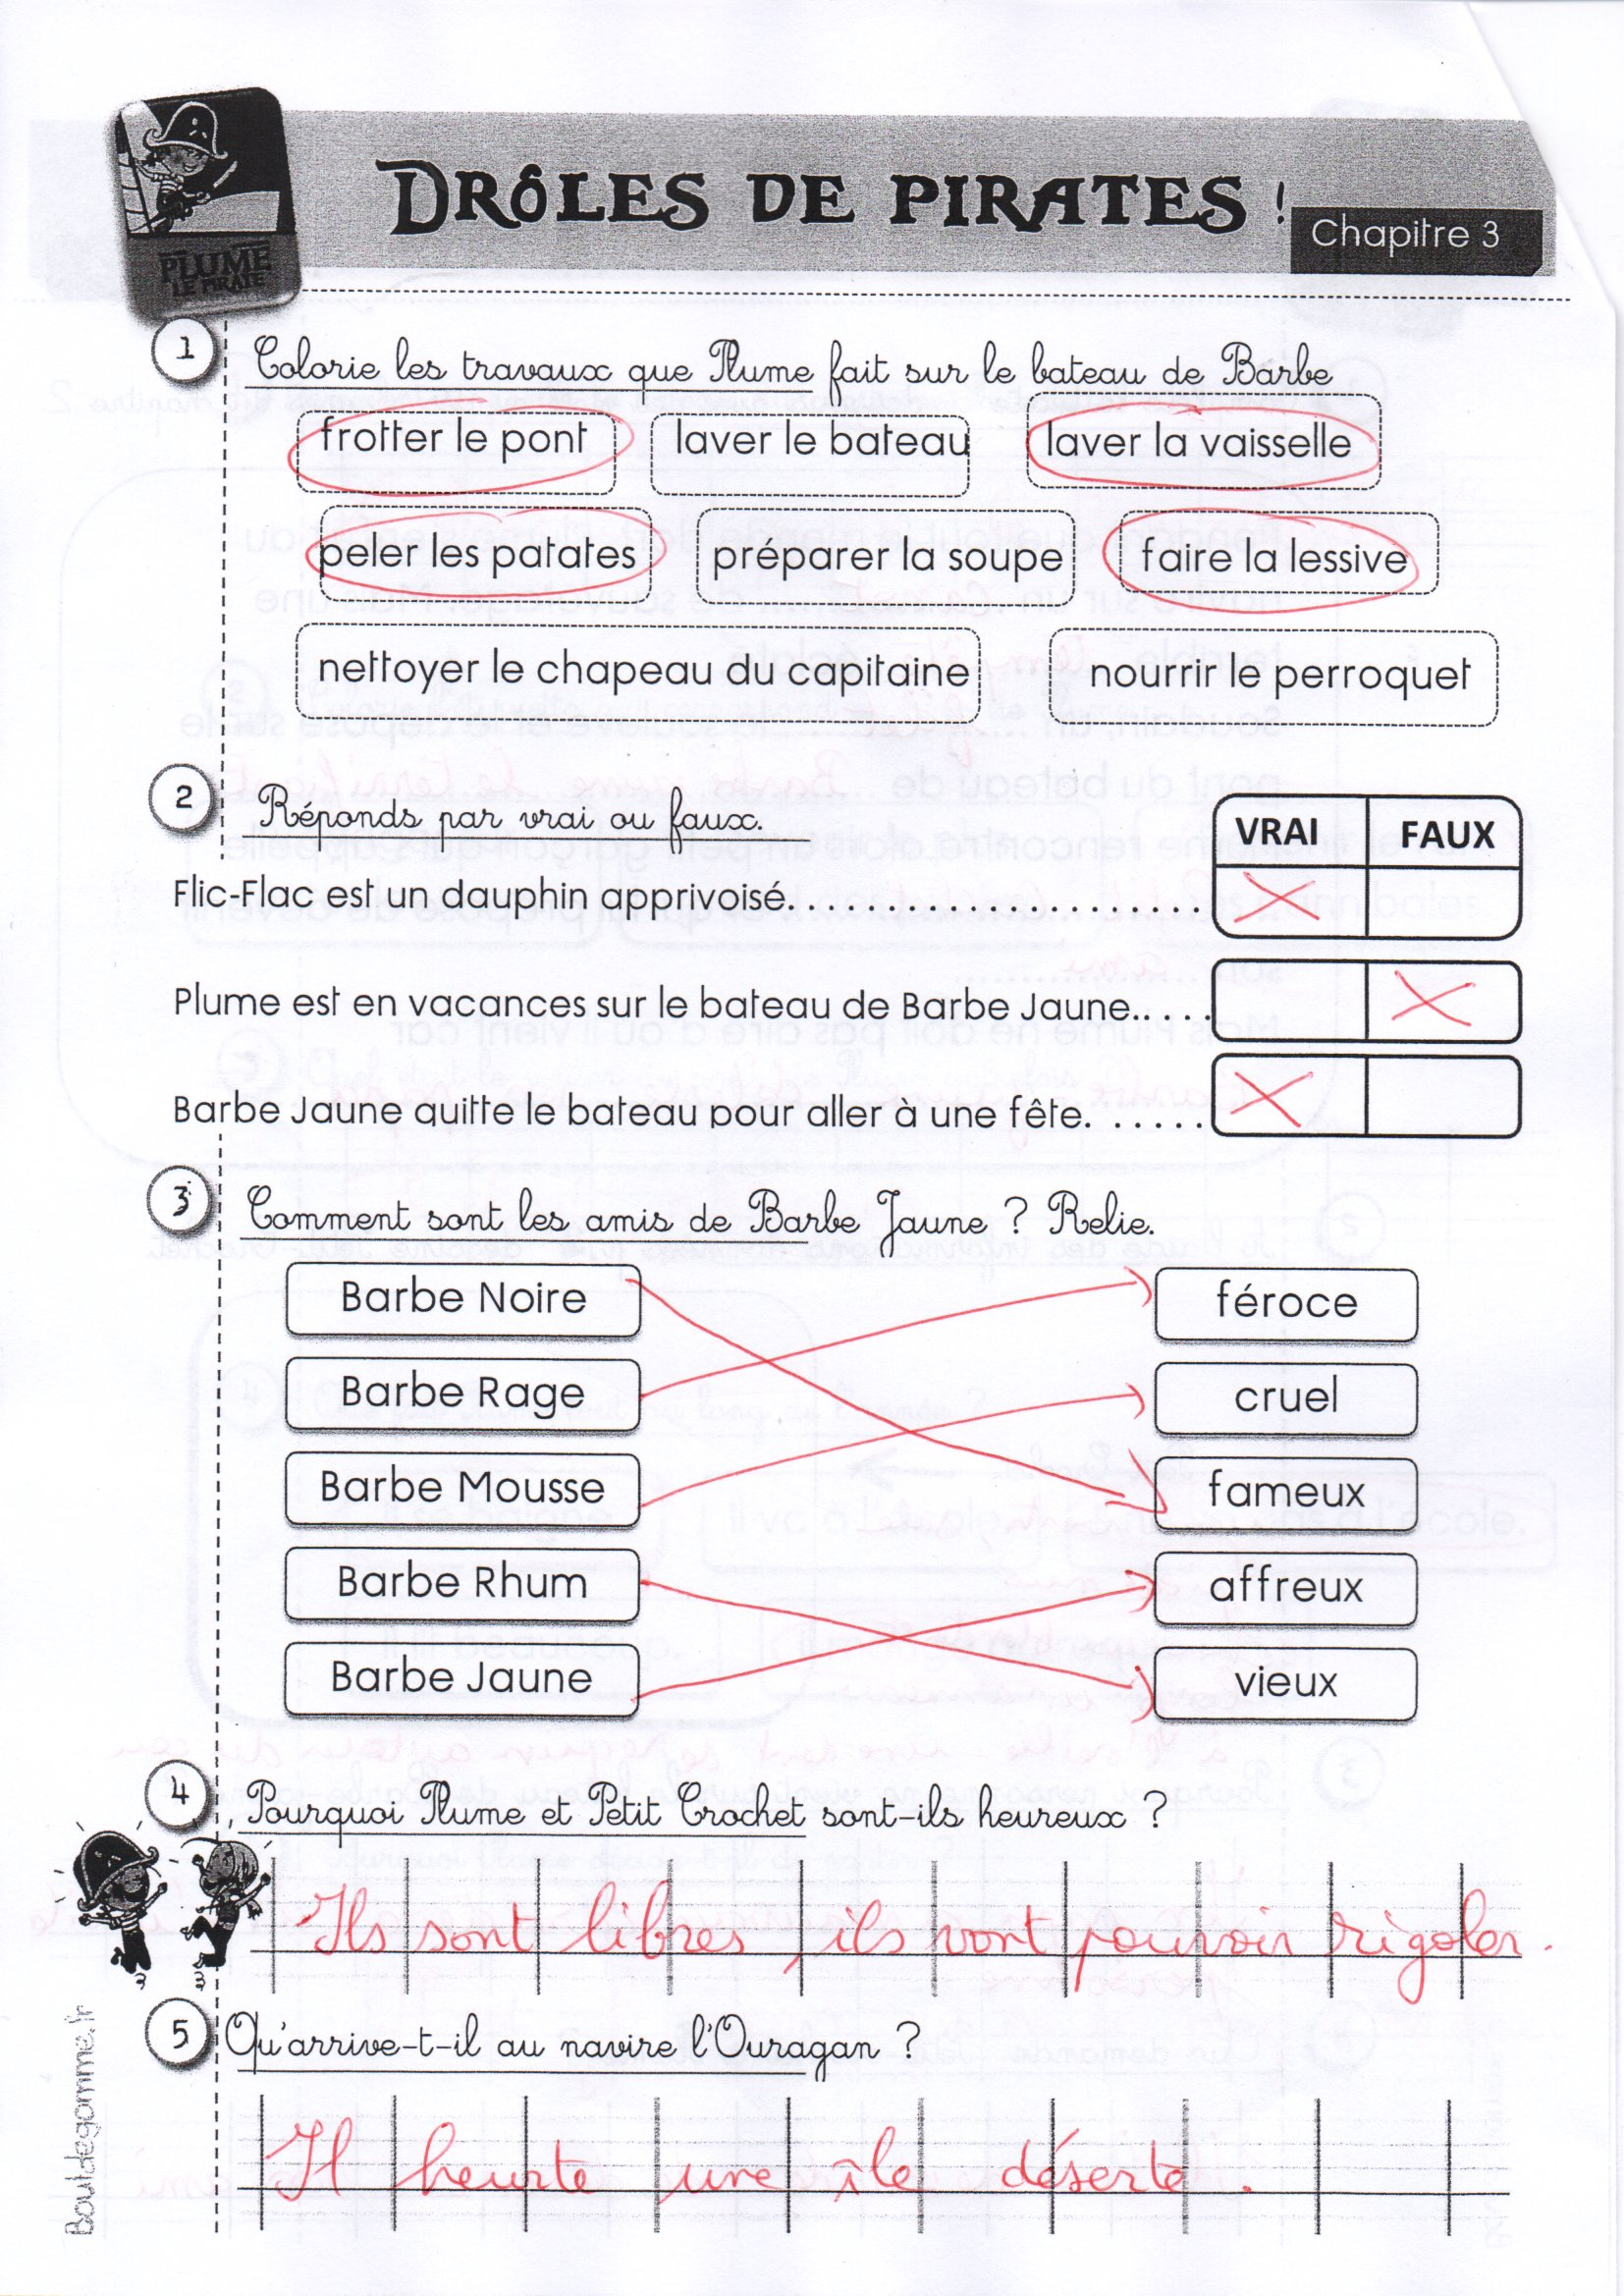

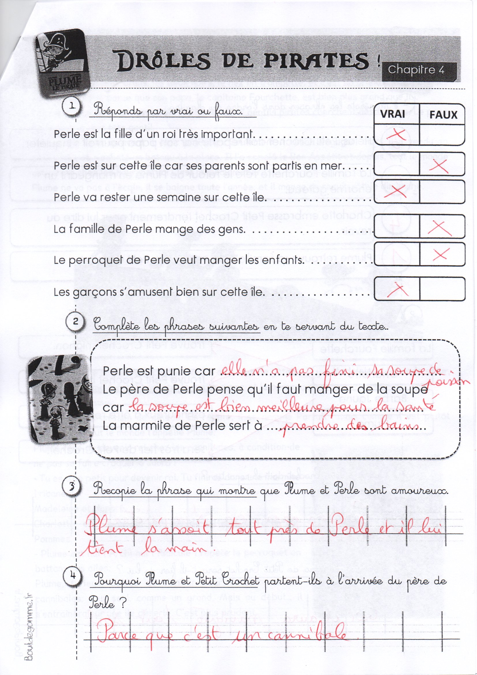

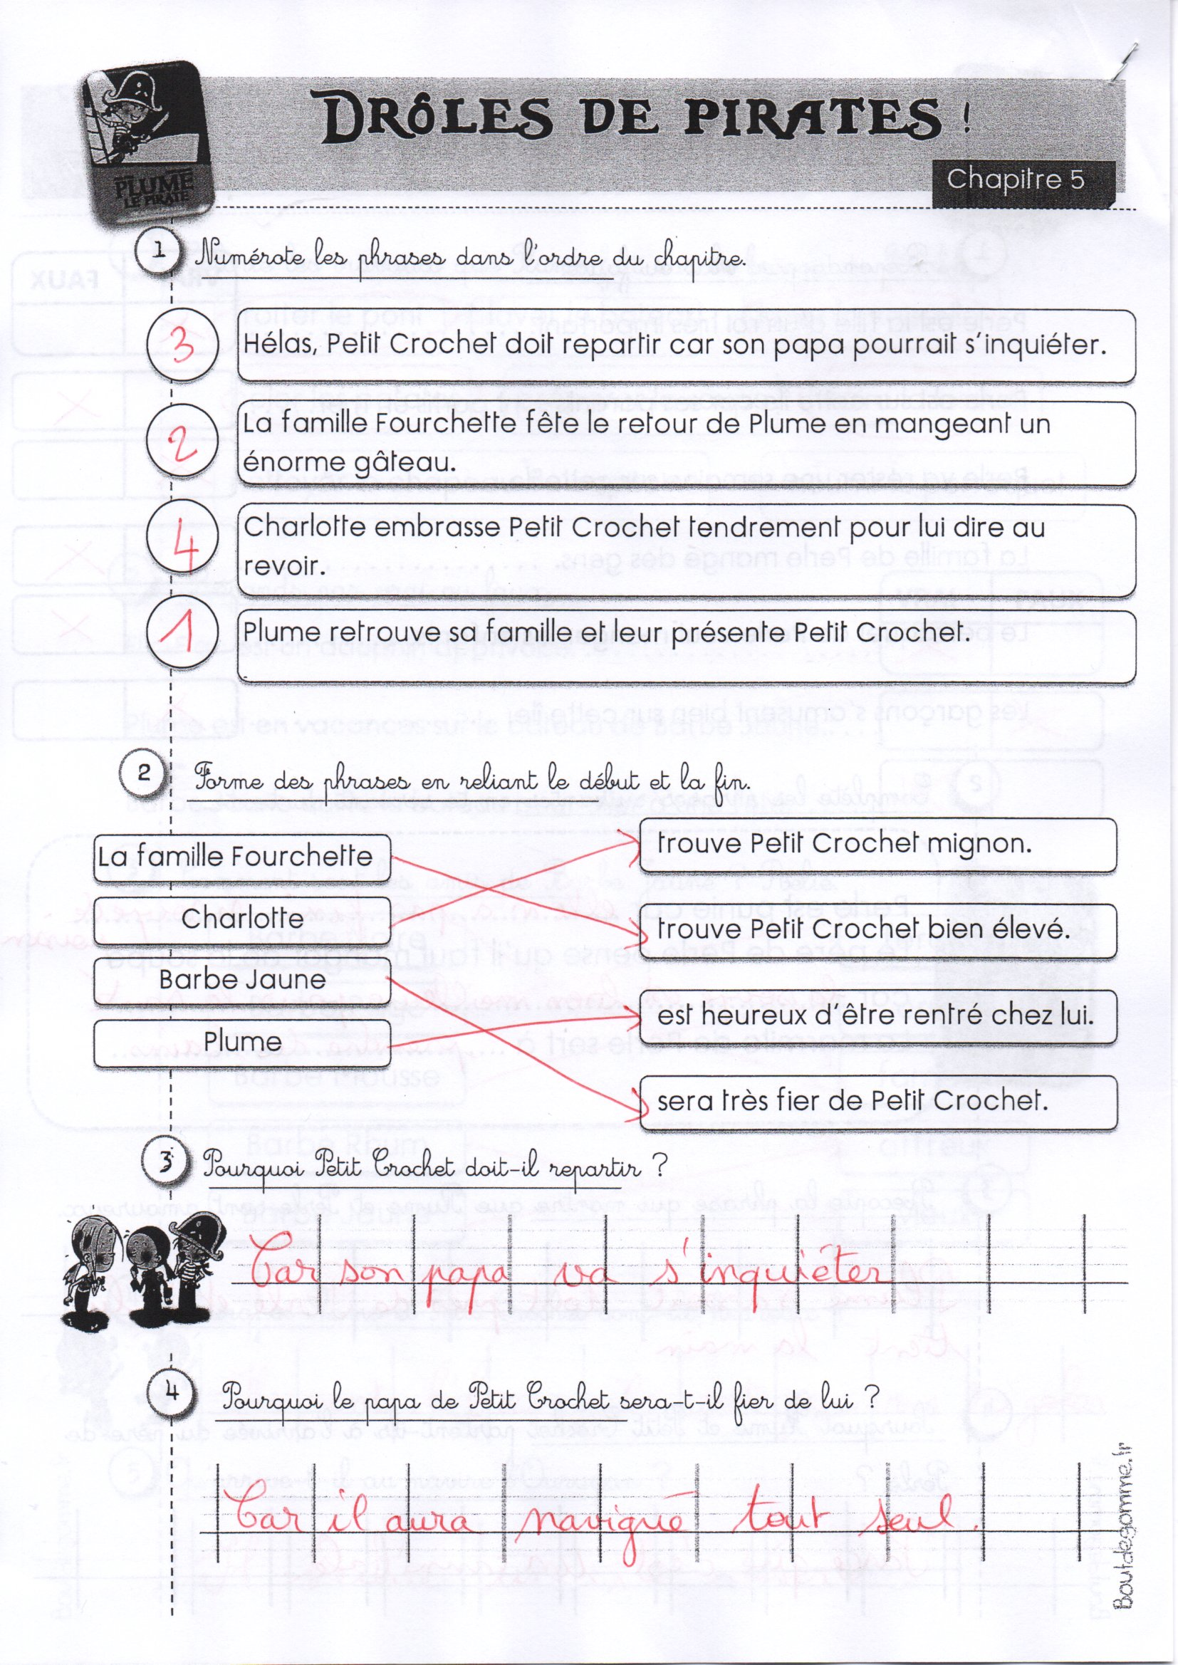

Phonologie son [ouille]
Mots 200 à 209.
Voici quelques idées de phrases à dicter sur l’ardoise (les enfants peuvent avoir le cahier jaune sous les yeux).

Dans le brouillard, les grenouilles se mouillent.
Maman fait un brouillon, elle bafouille.
La citrouille est en ratatouille dans les nouilles.
Mes frères se chatouillent.

Voici la dictée de phrases du vendredi (pas de cahier jaune sous les yeux)
Je mange des nouilles et de la ratatouille. Il y a de la rouille sur mon vélo.
La grenouille se débrouille bien, elle se mouille et elle saute sur la citrouille.
Il fouille dans son sac. Mon frère aime les chatouilles mais il est très douillet.

